Estimadas/os estudiantes:
La carrera de Antropología de la Universidad Alberto Hurtado, a través de la coordinación académica, acredita que los/as estudiantes del curso Métodos Cuantitativos II realizarán una encuesta dirigida a los/as estudiantes del programa de Antropología. Por lo que pedimos su cooperación, con un llenado correcto, atento y consciente de la misma.
La encuesta es un ejercicio pedagógico que se enmarca en las evaluaciones del curso y es fundamental para su aprobación. El instrumento se aboca a conocer las opiniones de los/as estudiantes de la carrera en diversos ámbitos (como el uso de redes sociales, las prácticas de autocuidado, la calidad docente, la seguridad y la movilidad, por ejemplo). Hay que remarcar que todas las preguntas han sido elaboradas y consensuadas por los/as estudiantes y el profesor de la asignatura (Sebastián Matías Muñoz Tapia), y que el uso de la información se limitará a las actividades del curso, a fin de garantizar el anonimato de los/as participantes.
Asimismo, se espera que la encuesta contribuya a conocer la situación estudiantil en esos ámbitos y, con ello, se transforme paulatinamente en un recurso de autoconocimiento para la carrera. A su vez, esperamos hacer públicos los resultados del estudio de manera pertinente, para que la comunidad de la carrera pueda conocerlos.
La recolección de datos se ejecutará desde el 13 al 27 de Octubre. Frente a cualquier duda sobre el trabajo realizado por el equipo puede contactarse con el equipo de coordinación:

Catalina Neira Álvarez (CATALINA1NEIRA2ALVAREZ3@GMAIL.COM)
Kamila Galleguillos (KAMILAGALLEGUILLOS.APA@GMAIL.COM)
Yadhira Díaz (YADHIRADIAZ99@GMAIL.COM)
Emilia Guerrero (EMILIAGUERRERO454@GMAIL.COM)

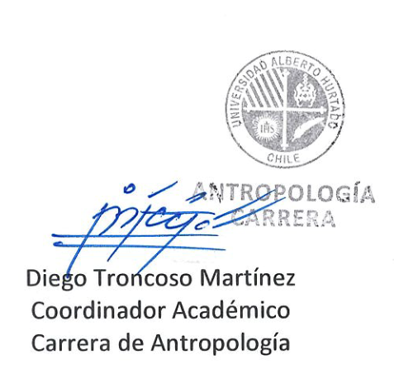

Atentamente

